Проектный практикум
ОТЧЁТ
по проекту №1
«Антифрод возвратов в e-commerce (ReturnGuard)»
Выполнил: Царьков Артём
Репозиторий: github.com/godor1333/Software_architecture_2025_API, projects/Tsarkov_Artem/1_antifrod-vozvratov-v-e-commerce
2026

СОДЕРЖАНИЕ
1. Цель и проблема проекта
2. Требования и ограничения
3. Входные и выходные данные
4. Архитектура
5. Микросервисы и границы ответственности
6. Kafka: топики, producers/consumers, формат сообщений
7. Схема хранилищ и индексы
8. API
9. Применённые паттерны
10. Docker и запуск
11. Тестирование и результаты
12. Демонстрация работы
13. ML-часть
14. RL-часть
15. Выводы и распределение работы

1. Цель и проблема проекта
Злоупотребление возвратами (return abuse) — одна из самых дорогих форм мошенничества в e-commerce: «wardrobing» (купил, использовал, вернул), заявления «товар повреждён / пустая коробка», ложные жалобы «посылка не получена» при подтверждённом вручении, массовые возвраты перекупщиков. Такие возвраты выглядят по отдельности законно, а злоупотребление видно только в истории клиента: частоте и скорости возвратов, причинах, стоимости товаров, расхождениях со статусами доставки.
Цель проекта — построить потоковую систему ReturnGuard, которая в момент запроса возврата оценивает риск злоупотребления по истории заказов, товаров и доставки, автоматически одобряет «чистые» возвраты, блокирует явные и отправляет пограничные на ручную проверку, а аналитику даёт API для расследования (профиль риска, объяснение скоринга, таймлайн клиента, очередь кейсов).
Репозиторий: https://github.com/godor1333/Software_architecture_2025_API/tree/main/projects/Tsarkov_Artem/1_antifrod-vozvratov-v-e-commerce

2. Требования и ограничения

Функциональные требования
- Принимать поток событий: создание заказа, вручение (вебхуки служб доставки), запрос возврата.
- Поддерживать онлайн-профиль клиента (признаки) с обновлением по каждому событию.
- Для каждого запроса возврата вычислять риск-скор и решение approve / review / block с причинами.
- Открывать кейс расследования для review/block, публиковать алерт для block.
- API аналитика: профиль риска с объяснением, таймлайн событий, очередь кейсов, фиксация вердикта.
- Синхронный эндпоинт скоринга для OMS (решение до подтверждения возврата клиенту).
- Дневная аналитика решений (дашборд).

Нефункциональные требования и ограничения
- Задержка скоринга p95 < 50 мс на сообщение; пропускная способность масштабируется числом consumer'ов в группе.
- Отсутствие train/serve skew: признаки офлайн и онлайн считаются одним кодом.
- At-least-once доставка без дублей кейсов (идемпотентность), обработка «ядовитых» сообщений через DLQ.
- Объяснимость решений (правило или SHAP-вклад признаков) — требование для работы с клиентами и регуляторами.
- Ограничение: реальные данные о мошенничестве закрыты (ПДн, коммерческая тайна), поэтому для обучения и демонстрации используется поведенческий симулятор (раздел 13); архитектура и код не зависят от источника данных.
- Ограничение среды: демонстрационный прогон выполнен на CPU-сервере без Docker-демона; Kafka в демо заменена брокером в памяти с той же семантикой (раздел 6), Redis и PostgreSQL — реальные, ClickHouse — SQLite с той же схемой. Полный стек описан в docker-compose.

3. Входные и выходные данные
Таблица 1 — Входные события (топик orders.events)
Событие | Ключевые поля | Источник
order.created | order_id, customer_id, ts, items[{sku, category, price}], amount, payment_method, address_id, signup_ts | OMS
order.delivered | order_id, customer_id, ts, carrier, status=DELIVERED, proof | Вебхуки СДЭК / Boxberry / Почта России → Adapter
return.requested | return_id, order_id, customer_id, ts, items, amount, reason, refund_method | OMS / личный кабинет

Таблица 2 — Выходные данные
Выход | Содержание
returns.scored | return_id, score ∈ [0,1], decision (approve/review/block), decided_by (allowlist/hard_rule/model), reasons[], model_version
fraud.alerts | решения block — для антифрод-команды и OMS
fraud_cases (PostgreSQL) | кейсы расследования, статус, вердикт аналитика
return_scores, order_events (ClickHouse) | история для аналитики и дашборда
REST API | профиль риска + SHAP-объяснение, таймлайн, кейсы, дневная сводка

Пример сообщения return.requested:
{
"type": "return.requested",
"ts": "2025-10-12T14:03:11+00:00",
"return_id": "R00012345",
"order_id": "O00098765",
"customer_id": "C001770",
"items": [
{
"sku": "ELE01234",
"category": "electronics",
"price": 1290.0
}
],
"amount": 1290.0,
"reason": "not_received",
"refund_method": "wallet"
}

4. Архитектура
Архитектура описана в нотации C4. На уровне контекста ReturnGuard взаимодействует с OMS, службами доставки и аналитиками антифрода.
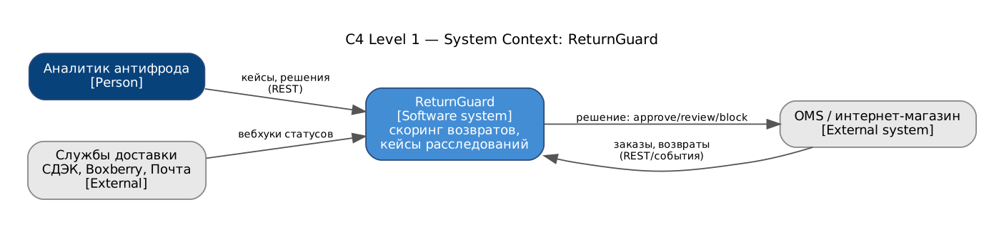
Рисунок 1 — C4 Level 1 — System Context
На уровне контейнеров система — это событийный конвейер «Order event stream → customer features → scoring → investigation API». Сервисы общаются асинхронно через Kafka; синхронно — только API (REST) и обращения к хранилищам.
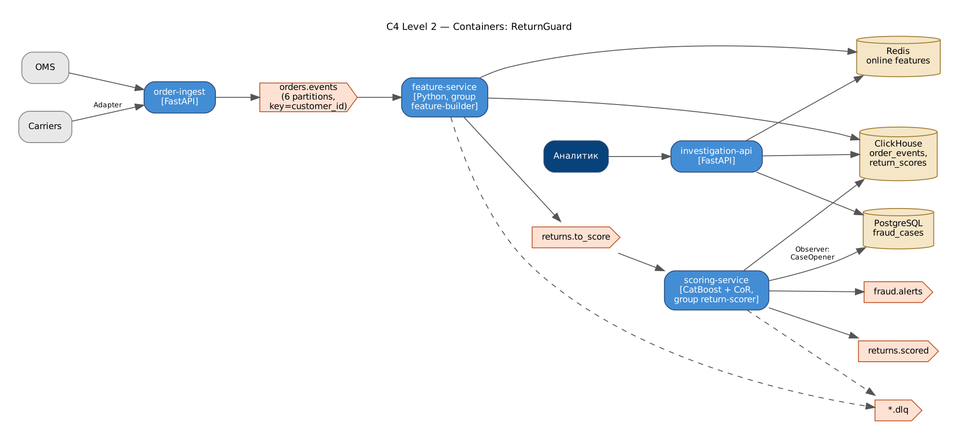
Рисунок 2 — C4 Level 2 — Containers

Компоненты scoring-service (C4 Level 3)
- Consumer loop (Adapter над Kafka) → ScoringService.handle;
- Chain of Responsibility: AllowlistHandler → HardRuleHandler → VelocityHandler → ModelHandler → ThresholdHandler;
- ScoringStrategy (CatBoost / Rules / Blend) — подставляется в ModelHandler;
- DecisionPublisher (Observer) → CaseOpener (PostgreSQL), KafkaAlertPublisher (fraud.alerts), MetricsCollector;
- AnalyticsRepository — запись return_scores в ClickHouse.

Синхронные и асинхронные взаимодействия, точки отказа
Таблица 3 — Точки отказа и реакция системы
Отказ | Поведение
Падение feature-service | Сообщения копятся в orders.events (lag). После рестарта чтение с последнего закоммиченного offset; дубликаты отсекаются по event_id (Redis SET NX).
Падение scoring-service | Аналогично; OMS при недоступности синхронного /v1/score применяет fallback-политику (approve + пост-проверка).
Недоступен Redis | Обработчик падает → 3 ретрая → DLQ; offset не теряется.
Недоступен ClickHouse | Аналитика деградирует, скоринг продолжает работать (решение уже опубликовано в returns.scored).
Битое событие | orders.events.dlq / returns.to_score.dlq с текстом ошибки, партиция не блокируется.
Плохая модель | SCORING_STRATEGY=rules или blend — откат без перевыкатки кода (Strategy).

5. Микросервисы и границы ответственности
Таблица 4 — Сервисы ReturnGuard
Сервис | Ответственность | Данные / интерфейсы
order-ingest | Приём событий OMS и вебхуков доставки, валидация (Pydantic), нормализация форматов служб доставки (Adapter), публикация в Kafka | REST → orders.events
feature-service | Онлайн-состояние клиента, расчёт признаков на момент возврата (point-in-time), дедупликация, запись сырых событий | orders.events → Redis, ClickHouse, returns.to_score
scoring-service | Цепочка правил + ML-модель, решение, кейсы и алерты | returns.to_score → returns.scored, fraud.alerts, PostgreSQL, ClickHouse
investigation-api | Рабочее место аналитика и синхронный скоринг для OMS | REST; читает Redis, PostgreSQL, ClickHouse
trainer (офлайн) | Replay событий → датасет → обучение CatBoost и baseline'ов, метрики, артефакт модели | models/catboost_returns.cbm

Границы проведены по данным: только feature-service пишет состояние клиента; только scoring-service принимает решения; API ничего не пишет в поток событий, кроме вердиктов по кейсам.
"report/\320\236\321\202\321\207\320\265\321\202_\320\237\321\200\320\276\320\265\320\272\321\2021_\320\220\320\275\321\202\320\270\321\204\321\200\320\276\320\264_\320\262\320\276\320\267\320\262\321\200\320\260\321\202\320\276\320\262_\320\246\320\260\321\200\321\214\320\272\320\276\320\262.docx"
"report/\320\236\321\202\321\207\320\265\321\202_\320\237\321\200\320\276\320\265\320\272\321\2021_\320\220\320\275\321\202\320\270\321\204\321\200\320\276\320\264_\320\262\320\276\320\267\320\262\321\200\320\260\321\202\320\276\320\262_\320\246\320\260\321\200\321\214\320\272\320\276\320\262.pdf"
.dockerignore
.gitattributes
.gitignore
Dockerfile
README.md
docker-compose.yml
docs/c4_container.dot
docs/c4_context.dot
docs/img/ (10 файлов)
loadtest/load.js
models/catboost_returns.cbm
models/catboost_returns.json
models/metrics.json
models/pipeline_run.json
monitoring/grafana/ (3 файлов)
monitoring/prometheus.yml
requirements.txt
returnguard/__init__.py
returnguard/alerts.py
returnguard/datagen.py
returnguard/features.py
returnguard/obs.py
returnguard/scoring/ (3 файлов)
returnguard/storage/ (2 файлов)
returnguard/streaming/ (3 файлов)
returnguard/train.py
scripts/demo.ps1
scripts/demo.sh
scripts/run_pipeline_demo.py
services/__init__.py
services/feature_service/ (2 файлов)
services/investigation_api/ (2 файлов)
services/order_ingest/ (2 файлов)
services/scoring_service/ (2 файлов)
sql/clickhouse.sql
sql/postgres.sql
tests/e2e/ (3 файлов)
tests/test_integration.py
tests/test_unit.py
Листинг: Структура репозитория

6. Kafka: топики, producers/consumers, формат сообщений
Таблица 5 — Топики
Топик | Парт. | Ключ | Producer | Consumer group
orders.events | 6 | customer_id | order-ingest | feature-builder (feature-service ×2)
returns.to_score | 6 | customer_id | feature-service | return-scorer (scoring-service ×2)
returns.scored | 6 | customer_id | scoring-service | OMS, аналитика
fraud.alerts | 3 | customer_id | scoring-service (Observer) | антифрод-команда, OMS
orders.events.dlq | 1 | исходный | feature-service | ручной разбор
returns.to_score.dlq | 1 | исходный | scoring-service | ручной разбор

Ключ customer_id выбран потому, что признаки — это состояние клиента: все его события должны обрабатываться последовательно одним экземпляром feature-service, иначе возможна гонка «возврат обработан раньше заказа». Сообщение в returns.to_score уже содержит готовый вектор признаков — scoring-service stateless и масштабируется свободно.
{
"return_id": "R00005942",
"customer_id": "C001770",
"order_id": "O00061234",
"ts": "2025-11-02T09:12:44+00:00",
"amount": 208.6,
"features": {
"account_age_days": 637,
"n_orders": 12,
"n_returns_prev": 5,
"return_rate": 0.417,
"share_fast_returns": 0.4,
"n_not_received_claims": 2,
"ret_reason": "not_received",
"ret_category": "beauty",
"...": "..."
}
}
Листинг: Сообщение returns.to_score (сокращено)
Надёжность обработки:
- Порядок обработки: ключ сообщения задаёт партицию, поэтому все события одной сущности обрабатываются строго по порядку одним consumer'ом группы; разные сущности обрабатываются параллельно.
- At-least-once: offset коммитится только после успешной обработки батча (enable_auto_commit=False); при падении consumer'а сообщения будут перечитаны.
- Идемпотентность: повторная доставка не создаёт дублей — запись в хранилище выполняется upsert'ом по естественному ключу.
- Retries и DLQ: обработчик повторяется до 3 раз; «ядовитое» сообщение после этого отправляется в топик <topic>.dlq с текстом ошибки и исходным payload и не блокирует партицию.
- Producer: acks=all, retries=5, linger_ms=5 — подтверждение записи всеми репликами и небольшая пакетизация.
- Дедупликация в feature-service — SET seen:{event_id} NX EX 7d в Redis (атомарно).
def run_consumer_loop(consumer: EventConsumer, handler: Callable[[Message], None], producer: EventProducer | None = None,
dlq_topic: str | None = None, max_retries: int = 3, stop: Callable[[], bool] = lambda: False,
once: bool = False) -> int:
"""At-least-once обработка: commit после успешной обработки батча.

Сообщение, упавшее max_retries раз, отправляется в DLQ (если задан) и
не блокирует партицию. Возвращает число обработанных сообщений.
"""
processed = 0
while not stop():
batch = consumer.poll()
if not batch:
if once: # режим «вычитать всё, что есть, и выйти» (тесты, batch-джобы)
break
continue
group = getattr(consumer, "group_id", "") or ""
if hasattr(handler, "handle_batch"): # батчевая обработка (например, инференс модели на пачке сообщений)
t0 = time.perf_counter()
try:
handler.handle_batch(batch)
processed += len(batch)
if MSG_PROCESSED is not None:
dt = (time.perf_counter() - t0) / len(batch)
for m in batch:
MSG_PROCESSED.labels(m.topic, group).inc()
MSG_LATENCY.labels(m.topic, group).observe(dt)
consumer.commit()
continue
except Exception as e: # noqa: BLE001 — откат на поштучную обработку, чтобы изолировать «ядовитое» сообщение
log.warning("batch handler failed, falling back to per-message: %s", e)
for msg in batch:
for attempt in range(1, max_retries + 1):
t0 = time.perf_counter()
try:
handler(msg)
processed += 1
if MSG_PROCESSED is not None:
MSG_PROCESSED.labels(msg.topic, group).inc()
MSG_LATENCY.labels(msg.topic, group).observe(time.perf_counter() - t0)
break
except Exception as e: # noqa: BLE001
log.warning("handler failed (attempt %s/%s): %s", attempt, max_retries, e)
if MSG_FAILED is not None:
MSG_FAILED.labels(msg.topic, group).inc()
if attempt == max_retries and producer and dlq_topic:
producer.send(dlq_topic, key=msg.key,
value=json.dumps({"error": str(e), "topic": msg.topic, "offset": msg.offset,
"original": msg.value}, ensure_ascii=False))
if MSG_DLQ is not None:
MSG_DLQ.labels(msg.topic, group).inc()
else:
time.sleep(min(0.05 * 2 ** attempt, 1.0)) # экспоненциальная пауза между ретраями
consumer.commit()
return processed
Листинг: Цикл consumer'а: commit после обработки, ретраи и DLQ (returnguard/streaming/kafka_io.py)

7. Схема хранилищ и индексы
Таблица 6 — Выбор хранилищ
Хранилище | Что хранит | Почему
Redis | cust:{id} — JSON-состояние клиента; seen:{event_id} — дедупликация | O(1) чтение/запись на каждое событие, TTL для ключей дедупликации
ClickHouse | order_events, return_scores, MV дневных агрегатов | Колоночное хранилище: быстрые агрегаты по сотням миллионов событий, сжатие ZSTD, TTL-retention
PostgreSQL | fraud_cases | Транзакционные изменения статуса кейсов, уникальность по return_id

-- Аналитическое хранилище ReturnGuard (ClickHouse)
CREATE TABLE IF NOT EXISTS order_events
(
event_id String,
ts DateTime64(3, 'UTC'),
type LowCardinality(String),
customer_id String,
order_id String,
amount Float64,
payload String CODEC(ZSTD(3))
)
ENGINE = ReplacingMergeTree -- дедупликация повторных доставок по event_id
PARTITION BY toYYYYMM(ts)
ORDER BY (customer_id, ts, event_id) -- быстрый таймлайн клиента
TTL toDateTime(ts) + INTERVAL 3 YEAR; -- retention

CREATE TABLE IF NOT EXISTS return_scores
(
return_id String,
ts DateTime64(3, 'UTC'),
customer_id String,
score Float32,
decision LowCardinality(String),
decided_by LowCardinality(String),
model_version LowCardinality(String),
amount Float64,
INDEX ix_decision decision TYPE set(3) GRANULARITY 4
)
ENGINE = ReplacingMergeTree
PARTITION BY toYYYYMM(ts)
ORDER BY (ts, return_id)
TTL toDateTime(ts) + INTERVAL 3 YEAR;

-- Витрина для дашборда: дневные агрегаты считаются при вставке
CREATE MATERIALIZED VIEW IF NOT EXISTS mv_daily_decisions
ENGINE = SummingMergeTree ORDER BY (day, decision)
AS SELECT toDate(ts) AS day, decision, count() AS n, sum(amount) AS amount
FROM return_scores GROUP BY day, decision;
Листинг: ClickHouse DDL (sql/clickhouse.sql)
-- Кейсы расследований (PostgreSQL). Таблица также создаётся автоматически через SQLAlchemy.
CREATE TABLE IF NOT EXISTS fraud_cases (
case_id SERIAL PRIMARY KEY,
return_id VARCHAR(32) NOT NULL UNIQUE, -- идемпотентное открытие кейса
customer_id VARCHAR(32) NOT NULL,
score DOUBLE PRECISION NOT NULL,
decision VARCHAR(16) NOT NULL, -- review | block
reasons JSONB NOT NULL,
status VARCHAR(16) NOT NULL DEFAULT 'open',
analyst_verdict VARCHAR(16),
analyst_comment TEXT,
amount DOUBLE PRECISION NOT NULL,
created_at TIMESTAMPTZ NOT NULL DEFAULT now(),
updated_at TIMESTAMPTZ
);
CREATE INDEX IF NOT EXISTS ix_cases_status_score ON fraud_cases (status, score DESC); -- очередь аналитика
CREATE INDEX IF NOT EXISTS ix_cases_customer ON fraud_cases (customer_id);
Листинг: PostgreSQL DDL (sql/postgres.sql)
Индексы подобраны под запросы: ORDER BY (customer_id, ts) в ClickHouse — таймлайн клиента читает один диапазон; ReplacingMergeTree по event_id убирает дубли повторной доставки; в PostgreSQL составной индекс (status, score DESC) обслуживает очередь аналитика «открытые кейсы по убыванию риска». Retention: 3 года (TTL) для событий и скорингов; ключи дедупликации в Redis — 7 дней.

8. API
Таблица 7 — Эндпоинты
Метод | Путь | Назначение
POST | /v1/events (order-ingest) | событие OMS → orders.events (202)
POST | /v1/carriers/{carrier} | вебхук службы доставки (cdek, boxberry, russian_post)
POST | /v1/score | синхронный скоринг возврата
GET | /v1/customers/{id}/risk | профиль риска + SHAP-объяснение
GET | /v1/customers/{id}/timeline | история событий из ClickHouse
GET | /v1/cases?status=open | очередь кейсов
GET | /v1/cases/{id} | кейс
POST | /v1/cases/{id}/decision | вердикт аналитика (fraud/legit)
GET | /v1/analytics/daily | дневная сводка решений
GET | /health | проверка живости и версия модели

Авторизация — заголовок X-API-Token (в проде — за API-шлюзом с OAuth2). Ошибки: 401 — неверный токен, 404 — клиент/кейс не найден, 422 — ошибка валидации (например, неизвестная причина возврата).
POST /v1/score
X-API-Token: dev-token
{
"return_id": "R-DEMO-1",
"customer_id": "C001770",
"order_id": "O-DEMO",
"ts": "2026-01-02T10:00:00+00:00",
"amount": 1290.0,
"reason": "not_received",
"refund_method": "wallet",
"items": [
{
"sku": "ELE01234",
"category": "electronics",
"price": 1290.0
}
]
}

HTTP 200
{
"return_id": "R-DEMO-1",
"score": 1.0,
"decision": "block",
"decided_by": "hard_rule",
"reasons": [
"3 prior 'not received' claims on delivered orders"
],
"model_version": "cb-20261019"
}
Листинг: Запрос и ответ /v1/score (реальный вызов)

9. Применённые паттерны

9.1 Strategy — стратегии скоринга
Где: returnguard/scoring/strategies.py — RuleBasedStrategy, CatBoostStrategy, BlendStrategy за общим интерфейсом ScoringStrategy. Зачем: выбор модели через переменную окружения, A/B-сравнение, мгновенный откат на правила при деградации модели, одинаковый интерфейс для офлайн-оценки и онлайн-скоринга.
class ScoringStrategy(ABC):
name = "abstract"
version = "0"

@abstractmethod
def score(self, features: dict) -> float:
"""Вероятность того, что возврат — злоупотребление, [0..1]."""

def score_batch(self, rows: list[dict]) -> np.ndarray:
return np.array([self.score(r) for r in rows])

def make_strategy(name: str, model_path: str | None = None) -> ScoringStrategy:
if name == "rules":
return RuleBasedStrategy()
if name == "catboost":
return CatBoostStrategy(model_path or "models/catboost_returns.cbm")
if name == "blend":
return BlendStrategy([(CatBoostStrategy(model_path or "models/catboost_returns.cbm"), 0.8), (RuleBasedStrategy(), 0.2)])
raise ValueError(f"unknown strategy {name}")

9.2 Chain of Responsibility — цепочка принятия решения
Где: returnguard/scoring/chain.py. Запрос проходит Allowlist → HardRule → Velocity → Model → Threshold; любой обработчик может вынести финальное решение. Зачем: дешёвые детерминированные проверки отрабатывают до модели, бизнес-правила добавляются без переобучения, в ответе видно, кто принял решение (decided_by). В демо-прогоне 142 возвратов одобрены по малой сумме и 31 заблокированы жёстким правилом без вызова модели.
class HardRuleHandler(Handler):
"""Жёсткие правила: повторные заявления «не получил» при подтверждённой доставке."""

def __init__(self, max_inr_claims: int = 2) -> None:
super().__init__()
self.max_inr = max_inr_claims

def handle(self, ctx: ReturnContext) -> ReturnContext:
f = ctx.features
if f["ret_reason"] == "not_received" and f["n_not_received_claims"] >= self.max_inr:
ctx.decision, ctx.decided_by, ctx.score = "block", "hard_rule", 1.0
ctx.reasons.append(f"{f['n_not_received_claims']} prior 'not received' claims on delivered orders")
return super().handle(ctx)

def build_chain(strategy: ScoringStrategy, allowlist: set[str] | None = None,
block: float = 0.85, review: float = 0.5) -> Handler:
head = AllowlistHandler(allowlist)
head.set_next(HardRuleHandler()).set_next(VelocityHandler()).set_next(ModelHandler(strategy)).set_next(
ThresholdHandler(block, review))
return head

9.3 Observer — реакция на решения
Где: returnguard/alerts.py. ScoringService публикует решение, подписчики независимо открывают кейс, отправляют алерт в Kafka, считают метрики. Зачем: новые реакции (уведомление в Slack, блокировка аккаунта) добавляются подпиской, не меняя код скоринга.
class DecisionPublisher:
def __init__(self) -> None:
self.listeners: list[DecisionListener] = []

def subscribe(self, l: DecisionListener) -> None:
self.listeners.append(l)

def publish(self, ctx: ReturnContext) -> None:
for l in self.listeners:
l.on_decision(ctx)

class CaseOpener(DecisionListener):
def __init__(self, cases) -> None:
self.cases = cases

def on_decision(self, ctx: ReturnContext) -> None:
if ctx.decision in ("review", "block"):
self.cases.open_case(ctx.return_id, ctx.customer_id, ctx.score or 0.0, ctx.decision, ctx.reasons, ctx.amount)

9.4 Repository — хранилища
Где: returnguard/storage/repositories.py. CustomerFeatureRepository (Redis / InMemory), AnalyticsRepository (ClickHouse / SQLite), CaseRepository (PostgreSQL через SQLAlchemy). Зачем: бизнес-логика не знает о СУБД; тесты используют in-memory реализации, прод — реальные.
class CustomerFeatureRepository(ABC):
@abstractmethod
def get(self, customer_id: str) -> CustomerState: ...

@abstractmethod
def save(self, st: CustomerState) -> None: ...

def seen_event(self, event_id: str) -> bool:
"""Дедупликация (идемпотентность consumer'а). True — событие уже обрабатывали."""
return False

class InMemoryCustomerRepo(CustomerFeatureRepository):

9.5 Adapter — службы доставки и Kafka
Где: returnguard/streaming/carriers.py (вебхуки СДЭК, Boxberry, Почты России приводятся к событию order.delivered) и kafka_io.py (EventProducer/EventConsumer над kafka-python и брокером в памяти).
class BoxberryAdapter(CarrierAdapter):
carrier = "boxberry"

def to_event(self, p: dict) -> dict | None:
if p.get("Status") != "Выдано":
return None
ts = datetime.strptime(p["Date"], "%d.%m.%Y %H:%M").replace(tzinfo=timezone.utc).isoformat()
return {"type": "order.delivered", "ts": ts, "order_id": p["OrderId"], "customer_id": p["ClientId"],
"carrier": self.carrier, "status": "DELIVERED", "proof": "signature"}

10. Docker и запуск
Все сервисы собираются из одного образа (Dockerfile), команда запуска задаётся в docker-compose. Инфраструктура: Kafka (KRaft, без ZooKeeper) + init-контейнер создания топиков, Kafka UI, Redis (AOF), PostgreSQL (DDL монтируется в initdb), ClickHouse (DDL в initdb).
FROM python:3.11-slim
ENV PYTHONDONTWRITEBYTECODE=1 PYTHONUNBUFFERED=1
WORKDIR /app
COPY requirements.txt .
RUN pip install --no-cache-dir -r requirements.txt
COPY returnguard ./returnguard
COPY services ./services
COPY scripts ./scripts
COPY models ./models
COPY tests ./tests
EXPOSE 8000
CMD ["uvicorn", "services.investigation_api.app:app", "--host", "0.0.0.0", "--port", "8000"]
Листинг: Dockerfile
x-app: &app
build: .
image: returnguard:latest
environment:
KAFKA_BOOTSTRAP: kafka:9092
REDIS_URL: redis://redis:6379/0
DATABASE_URL: postgresql+psycopg://rg:rg@postgres:5432/returnguard
CLICKHOUSE_URL: clickhouse://rg:rg@clickhouse:8123/default
SCORING_STRATEGY: catboost
MODEL_PATH: /app/models/catboost_returns.cbm
BLOCK_THRESHOLD: "0.9"
REVIEW_THRESHOLD: "0.6"
API_TOKEN: dev-token
METRICS_PORT: "9100"
API_URL: http://investigation-api:8000
INGEST_URL: http://order-ingest:8001
DATAGEN_CUSTOMERS: "1500"
depends_on:
kafka-init: { condition: service_completed_successfully }
redis: { condition: service_healthy }
postgres: { condition: service_healthy }
clickhouse: { condition: service_healthy }
...
feature-service:
<<: *app
command: ["python", "-m", "services.feature_service.service"]
deploy: { replicas: 2 } # 2 consumer'а в группе feature-builder

scoring-service:
<<: *app
command: ["python", "-m", "services.scoring_service.service"]
Листинг: Фрагмент docker-compose.yml
git clone https://github.com/nesssleh/return-fraud-antifraud && cd return-fraud-antifraud
# 1) полный стек
docker compose up -d --build
docker compose --profile demo run --rm replay # загрузить синтетический поток событий
open http://localhost:8000/docs # investigation-api (X-API-Token: dev-token)
open http://localhost:8080 # Kafka UI

# 2) локально без Docker
pip install -r requirements.txt
python -m returnguard.train # обучение + метрики + графики
python scripts/run_pipeline_demo.py # сквозной прогон пайплайна
pytest -q
Листинг: Инструкция запуска
Таблица 8 — Переменные окружения
Переменная | Назначение
KAFKA_BOOTSTRAP | адрес Kafka; если не задан — брокер в памяти
REDIS_URL | онлайн-признаки
DATABASE_URL | PostgreSQL (кейсы)
CLICKHOUSE_URL / ANALYTICS_SQLITE | аналитика
SCORING_STRATEGY | catboost | rules | blend
BLOCK_THRESHOLD / REVIEW_THRESHOLD | пороги решений (0.9 / 0.6)
API_TOKEN | токен API

Помимо прикладных сервисов docker-compose поднимает Prometheus (с приёмом remote write от k6), Grafana с готовым дашбордом, kafka-exporter (lag consumer groups) и init-контейнер, создающий топики. Профили запускаются отдельно: --profile e2e — e2e-тесты внутри docker-сети, --profile load — нагрузочный тест k6. API запускается несколькими процессами uvicorn с общими метриками (multiprocess-режим Prometheus). Весь сценарий демонстрации собран в scripts/demo.ps1 (Windows) и scripts/demo.sh (Linux/macOS): запуск, ожидание healthcheck, docker compose ps, состав docker-сети, топики Kafka, e2e-тесты, нагрузка, docker stats, lag consumer groups, логи. Всё сохраняется в папку evidence/.

11. Тестирование и результаты
Тесты (pytest) разделены на unit и integration. Integration-тесты поднимают весь конвейер на брокере в памяти с SQLite и проверяют контракты между сервисами. Все 15 тестов проходят.
Таблица 9 — Ключевые тестовые сценарии
Тест | Что проверяет
test_features_point_in_time | признаки считаются на момент возврата без утечки текущего возврата
test_chain_* (5 тестов) | allowlist, жёсткое правило, пороги, velocity → review
test_strategies | CatBoost/Rules/Blend, SHAP-объяснение, ошибка на неизвестной стратегии
test_carrier_adapters | нормализация вебхуков трёх служб, нефинальные статусы, неизвестная служба
test_end_to_end | все возвраты оценены, lag=0, кейсы = review+block, алерты = block
test_redelivery_is_idempotent | повторное чтение топика другой группой не создаёт дублей
test_poison_message_to_dlq | битое событие уходит в DLQ
test_api / test_ingest_api | 401/404/422, скоринг, очередь и закрытие кейса, вебхуки

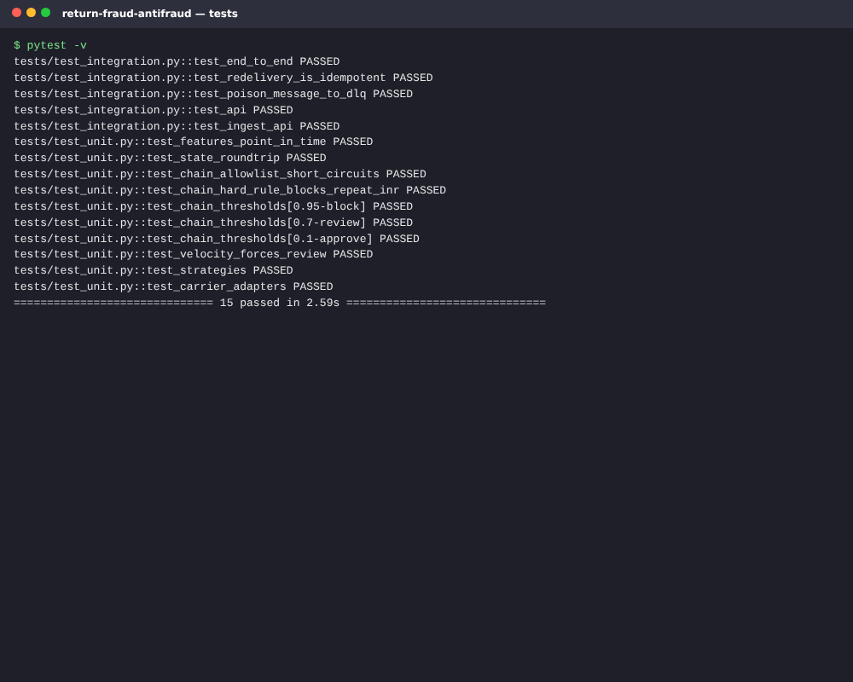
Рисунок 3 — Результат запуска тестов
Нагрузочные характеристики сквозного прогона (CPU 2 ядра Redis + PostgreSQL): 67 487 событий 6 789 скорингов; feature-service — 1575 событий/с на один consumer scoring-service — 299 возвратов/с; задержка скоринга p50 = 2.57 мс p95 = 7.92 мс p99 = 10.51 мс; lag обеих групп после прогона = 0; DLQ пусты.

Мониторинг: Prometheus + Grafana
Каждый сервис отдаёт метрики Prometheus: API — через middleware (счётчик и гистограмма длительности по шаблону пути, /metrics; при нескольких процессах uvicorn — multiprocess-режим), Kafka-воркеры — HTTP-сервер метрик на порту 9100 (обработанные сообщения, время обработки, ретраи, DLQ по consumer group). Lag consumer groups и offset'ы топиков снимает kafka-exporter. Prometheus находит все реплики воркеров через DNS service discovery docker-сети. Grafana поднимается с готовым источником данных и дашбордом «overview» (provisioning из monitoring/).
Таблица 10 — Дашборд Grafana «overview»
Блок | Панели
k6 | RPS, виртуальные пользователи, латентность p50/p95/p99 на стороне клиента, доля ошибок
API | RPS по эндпоинтам, латентность p50/p95/p99 (гистограмма на сервере), ошибки 4xx/5xx
Kafka | входящий поток по топикам, обработка по consumer group, consumer lag (kafka-exporter), время обработки p95, ретраи и DLQ, число живых реплик воркеров
Антифрод | решения в секунду по типу, кто принял решение (allowlist / жёсткое правило / модель), сумма заблокированных возвратов
ClickHouse | решения по дням, причины возвратов (разбор JSON-payload прямо в ClickHouse), топ-15 клиентов по риску по всей истории, объём событий — SQL-панели плагина grafana-clickhouse-datasource

E2E-тесты против живого стека
Контейнер e2e собирается из того же образа, подключается к той же docker-сети и обращается к сервисам по их именам (docker compose --profile e2e run --rm e2e). Тесты проверяют, что топики и consumer groups созданы, и проводят событие через весь асинхронный конвейер: подписываются на выходной топик до отправки, ждут сообщение и проверяют результат в базах данных через API.
Таблица 11 — E2E-тесты (tests/e2e/test_live.py)
Тест | Что проверяет
test_services_healthy | оба API отвечают /health
test_kafka_topics_and_consumer_groups | топики и группы feature-builder, return-scorer
test_pipeline_end_to_end | 4 заказа с «не получил» → returns.scored: block, hard_rule
test_case_opened_in_postgres | кейс открыт в PostgreSQL
test_events_in_clickhouse_timeline | 12 событий клиента в ClickHouse
test_sync_score_and_errors | синхронный скоринг, 401, 422, дневная сводка

Нагрузочное тестирование (k6)
Скрипт loadtest/load.js запускается контейнером grafana/k6 (docker compose --profile load run --rm k6). Метрики k6 отправляются в Prometheus через remote write и отображаются на том же дашборде, что и метрики сервисов и Kafka: видно, как рост нагрузки отражается на латентности API, потоке сообщений и lag consumer groups. Пороги k6 (thresholds) задают SLO, итог сохраняется в evidence/k6_summary.json.
Таблица 12 — Сценарии нагрузки
Сценарий | Что делает | Профиль
score | синхронный скоринг возврата (investigation-api) | рост 10 → 150 RPS, 3 мин
events | заказ → доставка → возврат через order-ingest → Kafka → feature-service ×2 → scoring-service ×2 | 60 итераций/с (≈150 событий/с)
analyst | очередь кейсов и профили риска | 2 VU постоянно

Контрольный прогон. До сдачи все сервисы проекта были запущены отдельными процессами с теми же настройками, что в docker-compose (несколько uvicorn-процессов, по 2 реплики воркеров), против брокера с протоколом Kafka (franz-go kfake), PostgreSQL/PostGIS/pgvector и Redis. Сервисы, k6 и Prometheus работали на одной машине с 2 ядрами CPU, поэтому абсолютные значения латентности — оценка снизу. Итоговые графики Grafana и логи evidence/ фиксируются запуском scripts/demo.ps1 в Docker.
Таблица 13 — Результаты контрольного прогона
Показатель | Значение
Всего запросов / ошибки | 49 310 / 0 %
Пропускная способность | 246 RPS
/v1/score p95 (SLO < 300 мс) | 116 мс
Приём событий p95 (SLO < 200 мс) | 169 мс
Replay 50 351 событий через Kafka | обработаны 2 consumer'ами feature-builder за ≈60 с (≈800 событий/с)
Событие от ingest до returns.scored (e2e) | < 2 с

Что выявила нагрузка и что исправлено:
- Скоринг через pandas DataFrame — 2 мс CPU на запрос; при 150 RPS p95 вырос до 2.2 с. Онлайн-путь переписан на передачу списка значений в CatBoost (0.2 мс, результат идентичен батчевому) — p95 116 мс.
- У order-ingest не было эндпоинта /health — healthcheck в docker-compose не прошёл бы, e2e-контейнер не стартовал бы. Добавлен.
- Вставки в ClickHouse по одному событию создают «too many parts» — включены async_insert, сервер сам буферизует поток.
- Одновременный старт нескольких сервисов создавал таблицы конкурентно (ошибка уникальности в pg_type) — схема создаётся init-скриптом PostgreSQL, create_all повторяется при гонке.

12. Демонстрация работы
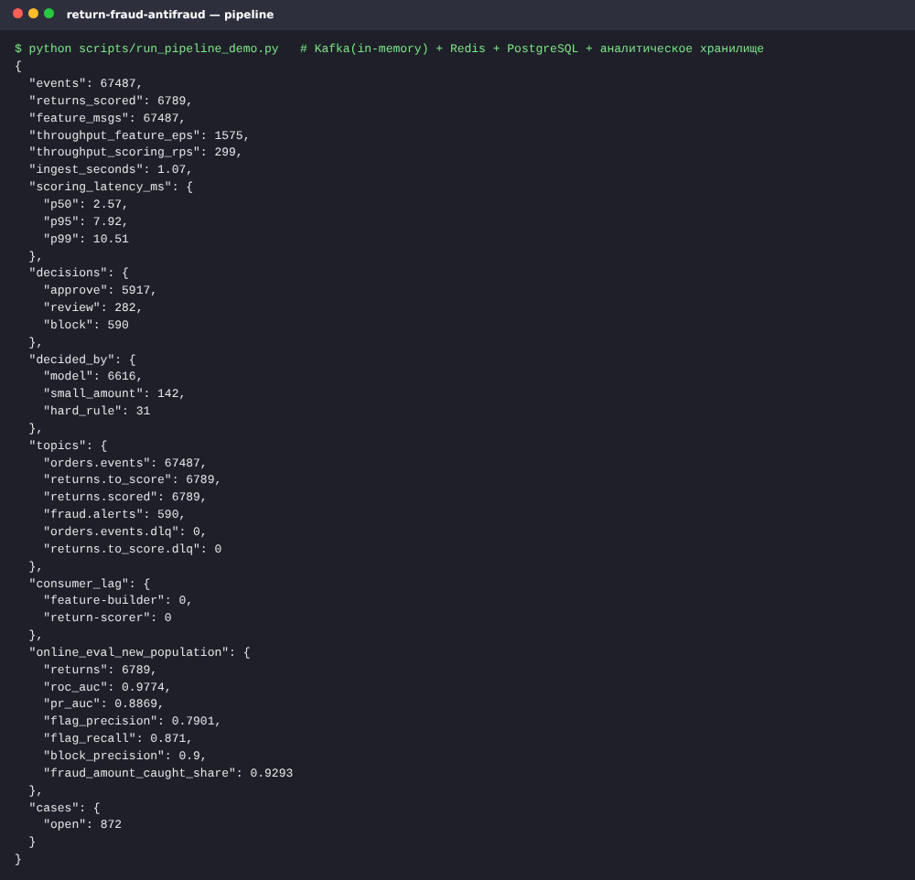
Рисунок 4 — Сквозной прогон пайплайна: топики, consumer lag, решения, качество на новой популяции
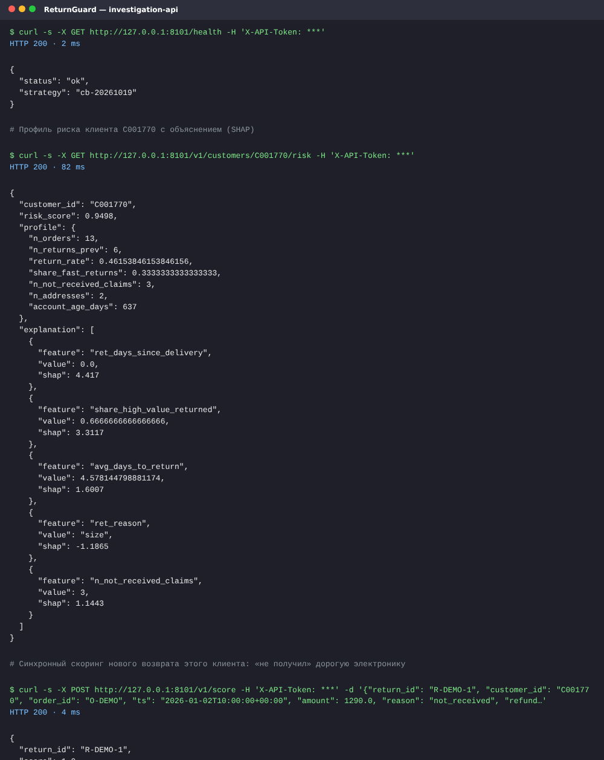
Рисунок 5 — Работа investigation-api: профиль риска с SHAP, синхронный скоринг, очередь кейсов, вердикт (часть 1 из 2)
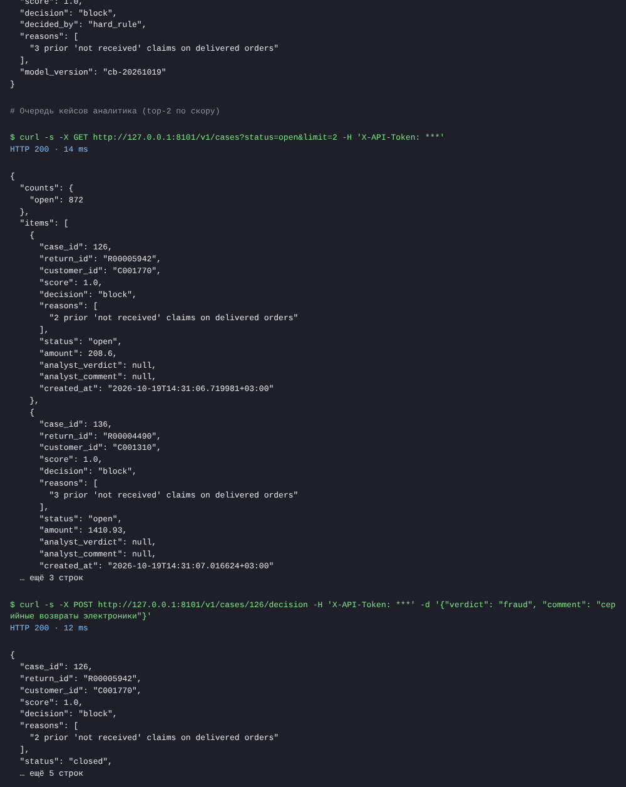
Рисунок 6 — Работа investigation-api: профиль риска с SHAP, синхронный скоринг, очередь кейсов, вердикт (часть 2 из 2)
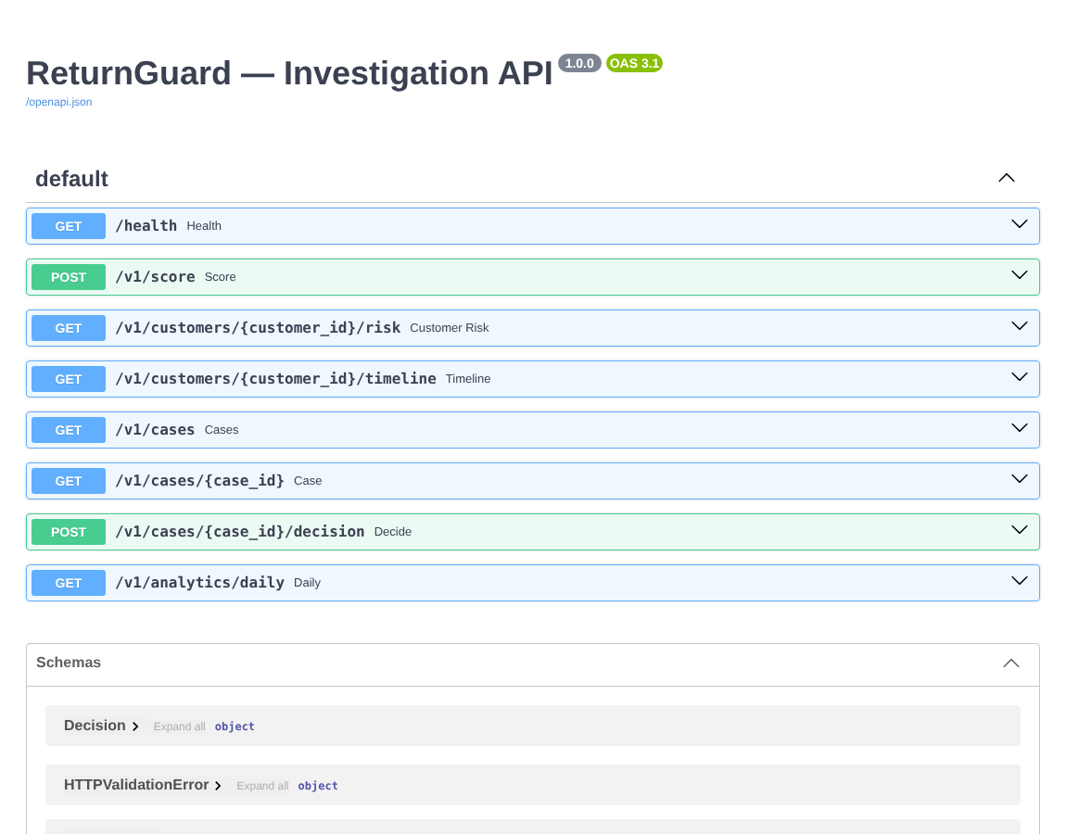
Рисунок 7 — Swagger UI investigation-api
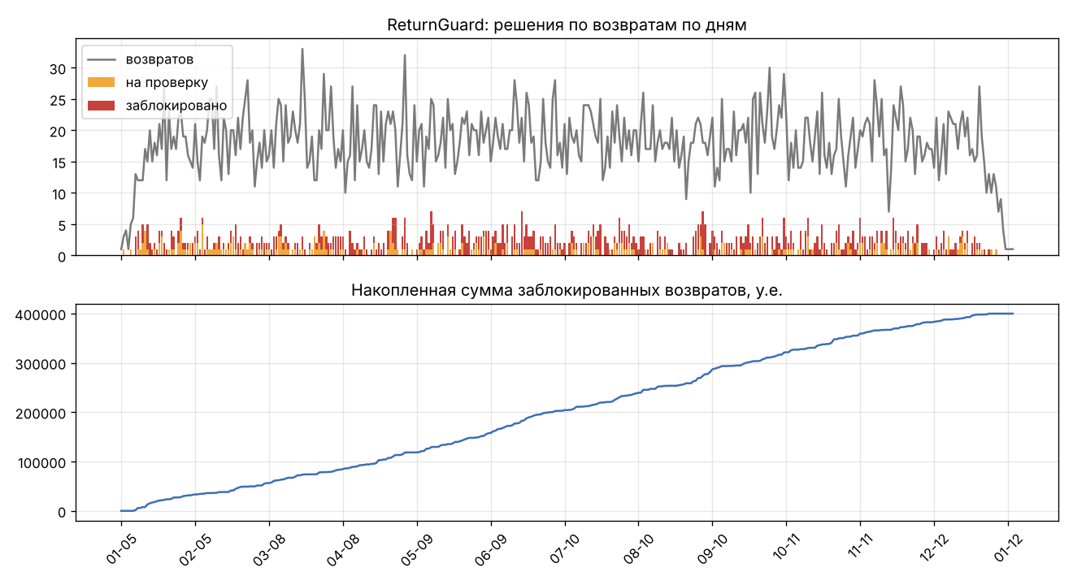
Рисунок 8 — Аналитический экран: решения по дням и накопленная сумма заблокированных возвратов

13. ML-часть

Датасет
Поведенческий симулятор (returnguard/datagen.py) генерирует 6 000 клиентов за 12 месяцев: 202 350 событий 20 777 возвратов. Архетипы: обычные покупатели «честные» частые возвратчики (трудный негативный класс — высокий return rate но медленные возвраты дешёвых вещей) wardrobing damage claims ложные «не получил» перекупщики. Абьюзеры часть возвратов делают честно у обычных клиентов бывают реально потерянные посылки — классы перекрываются. Доля мошеннических возвратов — 13.3%.
Таблица 14 — Распределение клиентов по архетипам
Архетип | Клиентов
normal | 4898
heavy_legit | 594
reseller | 159
damage_claim | 133
wardrobing | 125
inr_claim | 91

Preprocessing и признаки
Датасет строится replay'ем событий через тот же FeatureBuilder, что работает онлайн; признаки берутся строго на момент запроса возврата (point-in-time). 22 признака: история (return_rate, return_value_share, returns_30d, avg_days_to_return, share_fast_returns, доли причин, n_not_received_claims при подтверждённой доставке, число адресов и способов оплаты, возраст аккаунта, доля дорогих возвратов, несовпадение способа возврата денег) и текущий возврат (сумма, дни с вручения, категория, причина). Категориальные признаки подаются в CatBoost нативно.
Разбиение out-of-time: последние 25% возвратов по времени — тест (5 195) из оставшихся последние 15% — валидация для early stopping и подбора порога (2 338) остальное — обучение (13 244).

Модель и baseline'ы
- Rules (baseline) — аддитивный балл ручных правил (как в типичном «ручном» антифроде).
- Logistic Regression (baseline) — стандартизация + one-hot, class_weight=balanced.
- CatBoost — 800 итераций (early stopping, лучшая 798), depth 6, lr 0.05, auto_class_weights=Balanced, метрика PR-AUC; порог 0.80 подобран по максимуму F1 на валидации.
Таблица 15 — Качество на out-of-time тесте
Модель | ROC-AUC | PR-AUC | Precision | Recall | F1 | Recall@FPR1%
Rules | 0.781 | 0.306 | 0.733 | 0.034 | 0.065 | 0.089
LogReg | 0.984 | 0.869 | 0.744 | 0.932 | 0.827 | 0.563
CatBoost | 0.993 | 0.946 | 0.922 | 0.809 | 0.862 | 0.826

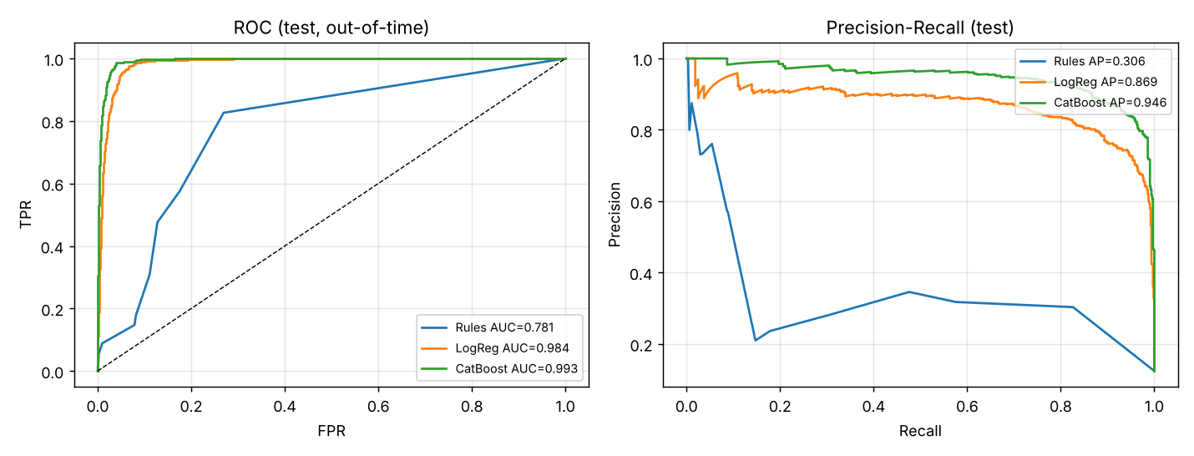
Рисунок 9 — ROC- и PR-кривые на тесте
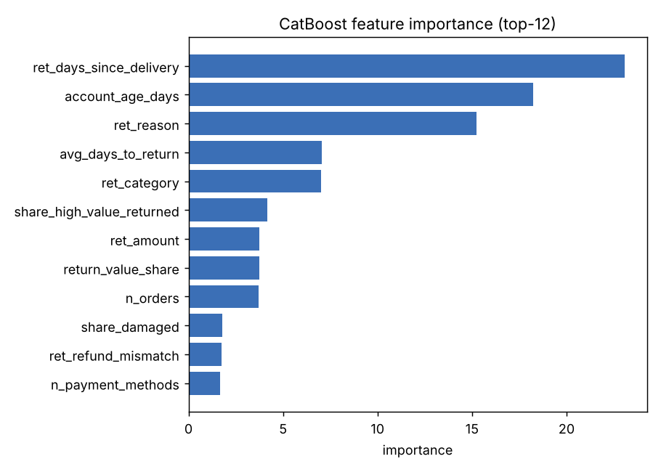
Рисунок 10 — Важность признаков CatBoost
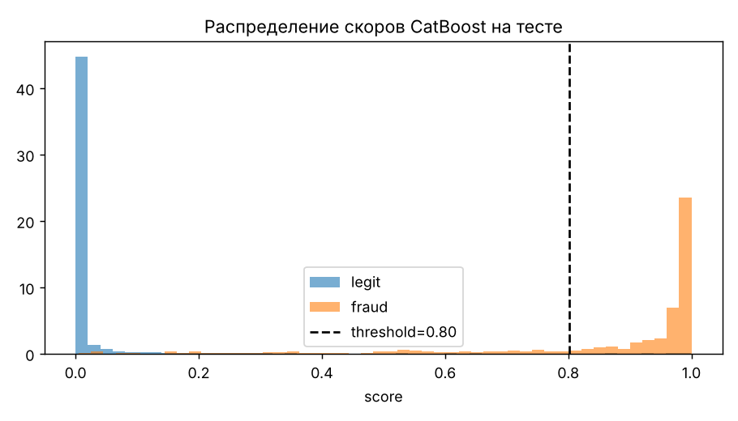
Рисунок 11 — Распределение скоров на тесте
Проверка в онлайне: модель применена в потоковом пайплайне к новой популяции клиентов (другой seed симулятора, данные модели не видела): ROC-AUC = 0.9774, PR-AUC = 0.8869; при порогах review ≥ 0.6 и block ≥ 0.9 доля пойманных злоупотреблений (flag recall) = 87.1% при точности флага 79.0%; точность блокировок — 90.0%; перехвачено 92.9% суммы мошеннических возвратов.

Ограничения
- Синтетические данные: абсолютные значения метрик выше, чем ожидаются на реальных данных; перед продом нужна разметка реальных кейсов (вердикты аналитиков из fraud_cases — естественный источник меток).
- Метки ставятся на уровне возврата; часть «честных» возвратов абьюзеров неизбежно получает высокий скор — поэтому пограничная зона уходит на ручную проверку, а не блокируется.
- Не учтены связи между аккаунтами (общие адреса/карты) — следующий шаг: графовые признаки.
- Дрейф поведения: нужен мониторинг распределения скоров и регулярное переобучение (trainer по расписанию).

14. RL-часть
Не применимо: в проекте нет задачи обучения с подкреплением.

15. Выводы и распределение работы
- Реализована потоковая антифрод-система из 4 сервисов (ingest, features, scoring, investigation API) на Kafka, Redis, ClickHouse, PostgreSQL, FastAPI и CatBoost с docker-compose развёртыванием.
- CatBoost превосходит baseline'ы: PR-AUC 0.946 против 0.869 (LogReg) и 0.306 (правила); при FPR 1% ловит 82.6% злоупотреблений против 8.9% у правил.
- На новой популяции в потоке перехвачено 92.9% суммы мошеннических возвратов; задержка скоринга p95 7.92 мс.
- Применены паттерны Strategy, Chain of Responsibility, Observer, Repository, Adapter; надёжность обеспечена at-least-once + идемпотентностью + DLQ.
- Развитие: графовые признаки связанных аккаунтов, онлайн-дообучение на вердиктах аналитиков, мониторинг дрейфа, feature store (Feast) вместо собственного FeatureBuilder.
Таблица 16 — Распределение работы (проект выполнен индивидуально)
Работа | Исполнитель
Постановка задачи, требования, архитектура (C4) | Царьков Артём
Реализация микросервисов, Kafka-контракты, хранилища | Царьков Артём
Данные, модель, обучение и оценка | Царьков Артём
API, Docker/docker-compose, тесты | Царьков Артём
Отчёт, README, демонстрация | Царьков Артём

